Отчет по лабораторной работе №2

Дисциплина: архитектура компьютера

Комягин Андрей Николаевич

Содержание

# 1 Цель работы

Целью работы является знакомство с системой управления версий git, изучение её идеологии и приобретение практических навыков по её использованию.

# 2 Выполнение лабораторной работы

Создаём учетную запись на сайте **GitHub** (рис. 1).

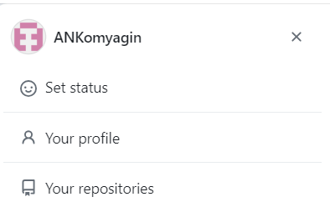

Figure 1: Аккаунт на GitHub

Затем сделаем предварительную конфигурацию **git**. Откроем терминал и выполним некоторые команды. Укажем имя и email владельца репозитория (рис. 2).

Figure 2: Настройка git, имя пользователя и email

Figure 2: Настройка git, имя пользователя и email

Также настроим UTF-8 в выводе сообщений git (рис. 3).

Figure 3: Настройка UTF-8

Figure 3: Настройка UTF-8

Зададим имя начальной ветки (master) (рис. 4).

Figure 4: Инициализация начальной ветки

Figure 4: Инициализация начальной ветки

Настроим параметры ядра (рис. 5).

Figure 5: Параметры autocrlf и safecrlf

Figure 5: Параметры autocrlf и safecrlf

Для идентификации пользователя на сервере сгенерируем пару SSH ключей (рис. 6).

Figure 6: Генерация ключей

Figure 6: Генерация ключей

Скопируем ключ из локальной консоли в буфер обмена (рис. 7) и загружаем его на GitHub (рис. 8).

Figure 7: Копирование ключа

Figure 7: Копирование ключа

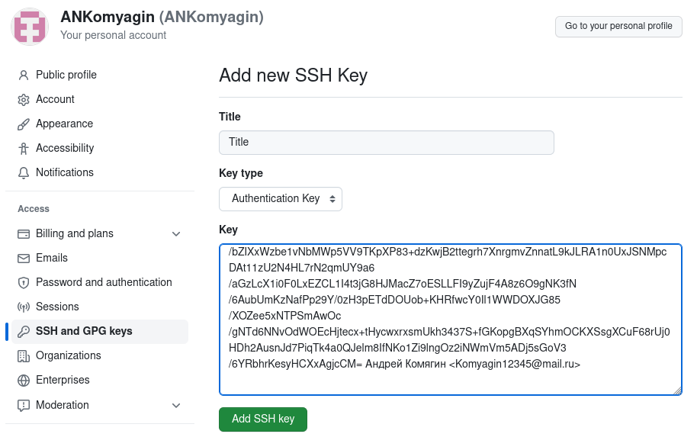

Figure 8: Загрузка ключа на GitHub

Создадим каталог для предмета «Архитектура компьютера» (рис. 9)

Figure 9: Создание каталога

Figure 9: Создание каталога

Создадим репозиторий курса на основе шаблона. Для этого перейдем на страницу репозитория с шаблоном курса https://github.com/yamadharma/course-directory-student-template. Создаём репозиторий, назвав его «study_2023–2024_arhpc» (рис. 10).

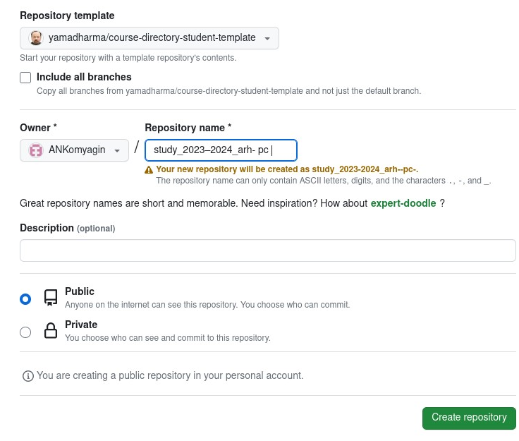

Figure 10: Создание репозитория

Откроем терминал, перейдём в каталог курса и клонируем только что созданный репозиторий (рис. 11).

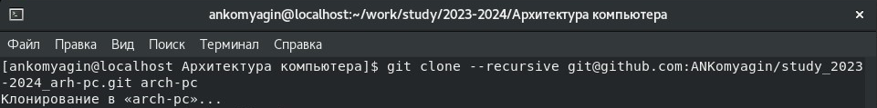

Figure 11: Клонирование данных

Настроим каталог курса. Сначала перейдем в каталог курса и удалим лишние файлы (package.json) (рис. 12).

Figure 12: Удаление лишних файлов

Figure 12: Удаление лишних файлов

Создадим необходимые каталоги (рис. 13).

Figure 13: Создание необходимых каталогов

Figure 13: Создание необходимых каталогов

Сохраним изменения и отправим файлы на сервер (рис. 14).



Figure 14: Отправка файлов на сервер

Осталось убедиться в правильном создании иерархии рабочего пространства в локальном и серверном репозиториях (рис. 15) и (рис. 16).

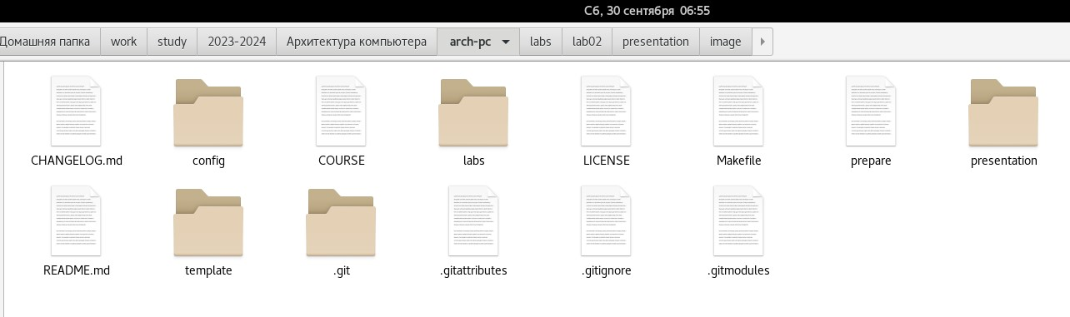

Figure 15: Локальный репозиторий (в пути видна правильность иерархии)

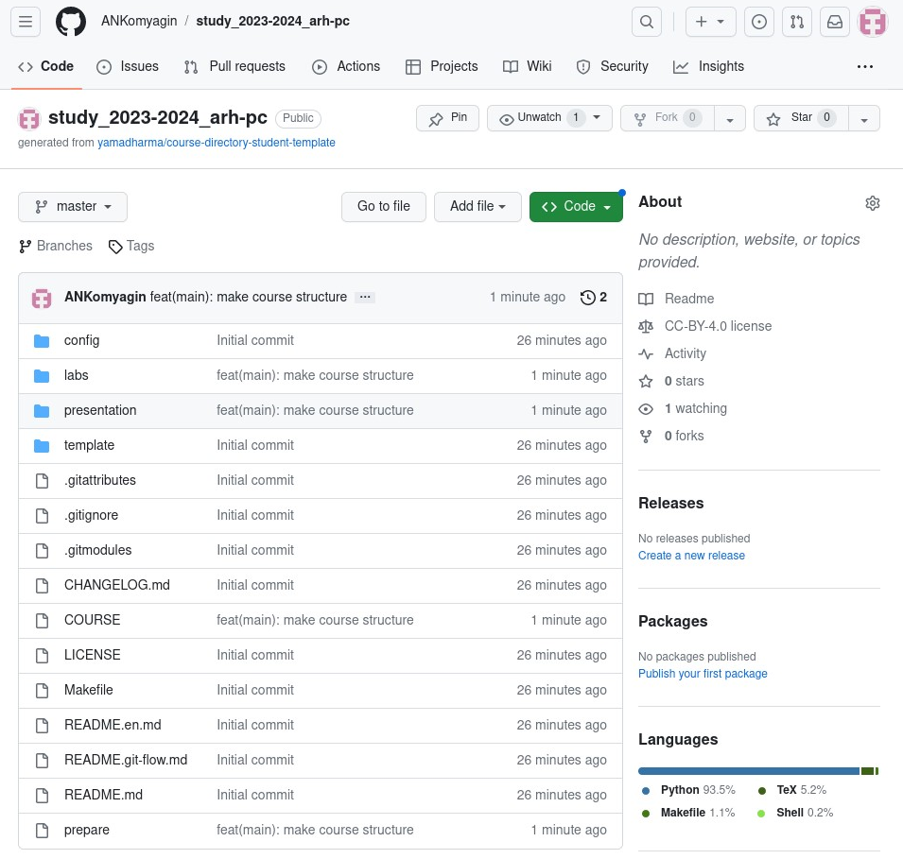

Figure 16: Изменившийся репозиторий на GitHub

# 3 Описание выполнения заданий для самостоятельной работы

## 3.1 Задание 1

Создайте отчет по выполнению лабораторной работы в соответствующем каталоге рабочего пространства (labs > lab02 > report).

Для этого переместим файл с лабораторной работой в необходимую папку (рис. 17).

Figure 17: Перемещение файла 1

Figure 17: Перемещение файла 1

## 3.2 Задание 2

Скопируйте отчеты по выполнению предыдущих лабораторных работ в соответствующие каталоги созданного рабочего пространства.

Для этого переместим файл с лабораторной работой в необходимую папку (рис. 18).

Figure 18: Перемещение файла 2

Figure 18: Перемещение файла 2

## 3.3 Задание 3

Загрузите файлы на **GitHub**

Для загрузки файлов на **GitHub** воспользуемся последовательностью команд (рис. 19).

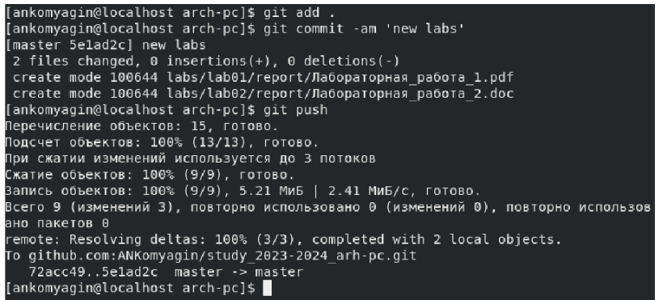

Figure 19: Загрузка файлов на GitHub)

Проверим файлы на сервере (рис. 20).

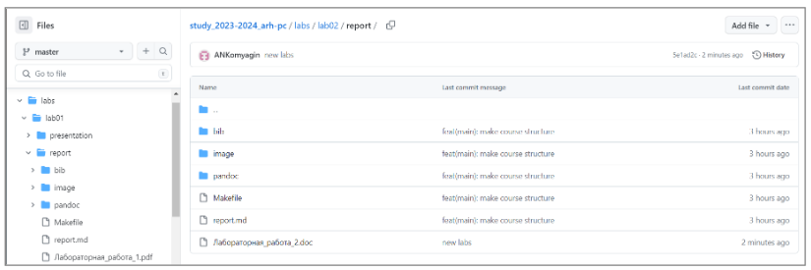

Figure 20: Обновленный репозиторий GitHub

# 4 Вывод

B ходе работы я узнал о системе обновления версий, научился взаимодействовать с GitHub (изменять, удалять и добавлять новые файлы) при помощи командной строки Linux. Узнал о безопасном способе соединения с сервером, при помощи SSH ключей